**新 书 推 荐**

**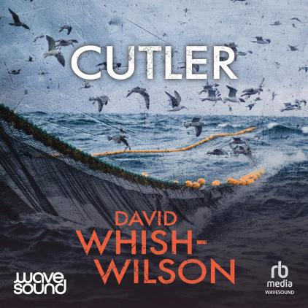**

**中文书名：《卡特勒》**

**英文书名：CUTLER**

**作 者：DAVID WHISH-WILSON**

**出 版 社：[Wavesound from W. F. Howes Ltd](https://www.amazon.com/s?k=Wavesound from W. F. Howes Ltd&i=audible&ref=adbl_pdp_slider_publisher)**

**代理公司: Fremantle /ANA/Winney**

**页 数：304页**

**出版时间：2024 年9 月**

**代理地区：中国大陆、台湾**

**审读资料：电子稿**

**类 型：惊悚悬疑**

**内容简介：**

**卧底特工的离奇失踪**

保罗·卡特勒，一名前澳大利亚联邦调查局卧底特工，如今投身于非官方调查领域。一次偶然的机会，他接到了一项棘手的任务：调查海洋科学家贝文·惠兰在一艘远洋渔船上的神秘失踪事件。随着调查的深入，卡特勒逐渐意识到，远离陆地管辖范围的公海，法律的力量变得微乎其微。

面对重重困难与未知的危险，卡特勒没有退缩。他深知，一旦踏入这片迷雾笼罩的海域，自己也可能成为下一个失踪者。为了揭开真相，保护自己和那些可能同样处于危险之中的人，卡特勒必须依靠自己的智慧、勇气，以及多年卧底积累的经验。

**作者简介：**

**大卫·威尔逊（David Whish Wilson）**是一位获奖作家，共创作了八部小说，现居西澳大利亚州，负责协调科廷大学的创意写作课程。他曾入围奈德·凯利奖（Ned Kelly Award）和西澳大利亚州长图书奖（Western Australian Premier's Book Award）。

**感谢您的阅读！**

**请将反馈信息发至：版权负责人**

**Email**：[Rights@nurnberg.com.cn](mailto:Rights@nurnberg.com.cn)

安德鲁·纳伯格联合国际有限公司北京代表处

北京市海淀区中关村大街甲59号中国人民大学文化大厦1705室, 邮编：100872

电话：010-82504106, 传真：010-82504200

公司网址：[http://www.nurnberg.com.cn](http://www.nurnberg.com.cn/)

书目下载：<http://www.nurnberg.com.cn/booklist_zh/list.aspx>

书讯浏览：<http://www.nurnberg.com.cn/book/book.aspx>

视频推荐：<http://www.nurnberg.com.cn/video/video.aspx>

豆瓣小站：<http://site.douban.com/110577/>

新浪微博：[安德鲁纳伯格公司的微博\_微博 (weibo.com)](https://weibo.com/1877653117/profile?topnav=1&wvr=6)

微信订阅号：ANABJ2002

